Lazarus

## 1.Описание интерфейса.

Внешний вид среды Lazarus одинаков на всех операционных системах на которых она запускается, возможно отличие только из за типа графического оформления. По умолчанию среда создает проект "Приложение", а у уже из меню вы можете выбрать тот проект который вам требуется, либо добавить необходимый модуль к своему проекту.

Отображаются следующие окна:

**Главное меню.**

[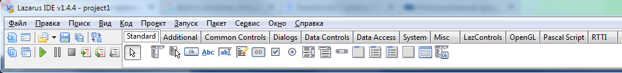](https://delphi-devs.ru/images/lazarus1_2/lazarus_panel.png)

Тут расположены главное меню ide,  а также палитра компонентов которые используются для разработки приложений.

**Инспектор объектов.**

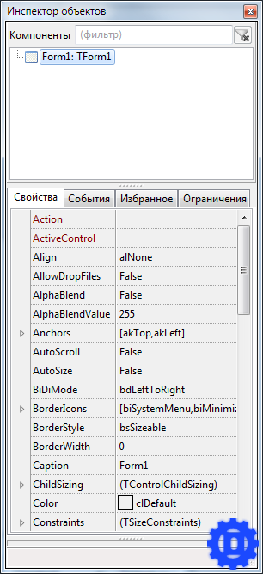

 Он показывает свойства объектов используемых в  приложение, а так же их события. Так же имеется вкладка Избранное, она предназначена  для отображение наиболее используемых свойств и событий объекта. Что бы добавить на нее какое либо из свойств объекта перейдите на вкладку свойства и щелкните по нему правой кнопкой, затем выберите пункт меню Добавить в избранное. Это очень удобно когда приходится постоянно обращаться к одним и тем же свойствам  объектов, не приходится листать список свойств. Так же там содержится вкладка Ограничения. Эта вкладка показывает ограничения накладываемые на данный компонент при разработке под различные операционные системы с использованием.

**Редактор исходного кода.**

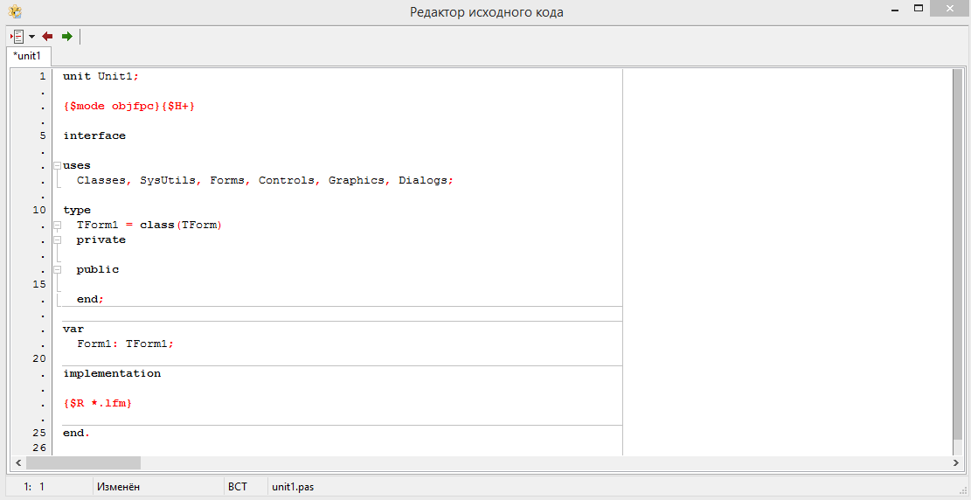

Данное окно предназначено для редактирования  кода программы.  Оно обеспечивает навигацию по коду с  подсветкой синтаксиса,  так же имеются  блоки сворачивания кода, это упрощает работу с кодом когда необходимо перемещаться по большому исходнику. Работа в данном редакторе заслуживает отдельной статьи. Если в редакторе кода нажать F12 то вы переместитесь в форму программы.

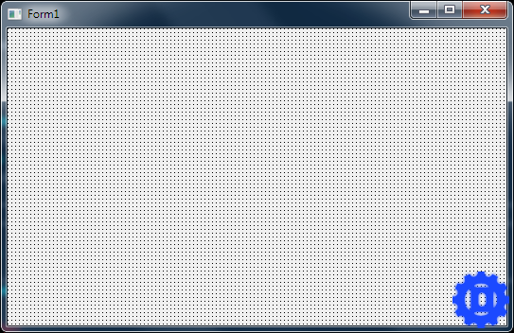

Это так сказать заготовка будущего приложения, здесь размещаются необходимые компоненты с палитры компонентов.

**Сообщения**

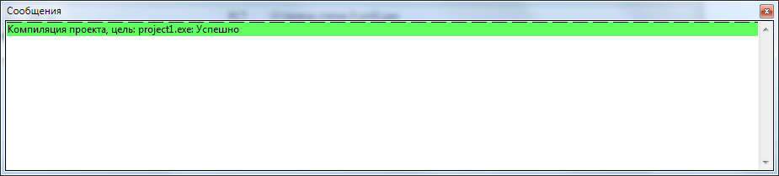

В данном окне отображаются системные сообщения о процессе компилирования и сборки приложения. А также же отображаться ошибки, примечания и предупреждения возникающие в процессе сборки приложения.

Это те окна то отображаются при запуске среды.

## 2.Структура проекта.

Любой проект в Lazarus — это совокупность файлов, из которых создаётся единый выполняемый файл. В простейшем случае список файлов проекта имеет вид:

файл описания проекта (.lpi);

файл проекта (.lpr);

файл ресурсов (.lrs);

модуль формы (.lfm);

программный модуль (.pas);

После компиляции программы из всех файлов проекта создаётся единый выполняемый файл с расширением.exe, имя этого файла совпадает с именем проекта.

## 3.Основные свойства основных компонентов.

Компонент **Label** имеет свойства: **Сaption**(отвечает за то, что выводится на форму), **Name**(отвечает за имя данного компонента, для обращения в коде), **Font**(для редактирования текста, отображаемого на форме).

Компонент **Button(кнопка)** имеет свойства: **Сaption**(выводит текст на кнопку в виде подсказки для пользователя), **Name**(отвечает за имя данного компонента, для обращения в коде), **Font**(для редактирования текста, отображаемого на кнопке).

Компонент **Edit** имеет свойства: **Text**(сюда можно выводить/вводить текст, редактировать его, преобразовывать в числа и обрабатывать введённые пользователем данные), **Name**(отвечает за имя данного компонента, для обращения в коде), **Font**(для редактирования текста).

Компонент **Memor** имеет свойства: **Lines**(сюда можно выводить/вводить текст(но только ПОСТРОЧНО!), редактировать его, преобразовывать в числа и обрабатывать введённые пользователем данные), **Name**(отвечает за имя данного компонента, для обращения в коде), **Font**(для редактирования текста).

## 4.Как создавать обработчик события нажатия на кнопку?

Достаточно два раза щелкнуть по компоненту на форме и среда разработки перенесёт вас в то место, где нужно прописывать код для обработчика события нажатия на кнопку.